الـمـادة :. أنـاشــيــد . المـوضـوع :. نـشـيـد ( أهْــلاً جَــاري ) .

التهـيئـة : ـ تسمـيع نشـيـد باسم الله للـتلميـذات .
ـ مما تتـكـون أسـرتـك ؟
ـ مـن التـي تسهـر وتتعـب من أجـلك ؟
ـ من الــذي يسـكن بجـوارنــا ؟ ـ .عمل نموذج مع الطالبات للمدينة او حي
**الأهــــدا ف ** | *** الـمــحـتـــوى *** | *** أنـشـطـة الـتعـلــيـم والـتـعـلـم *** | **الـتقـويـم ** | التقـويم النهائي
ـ أن تقـرأ التلميذة الأبيـات قـراءة صحـيحـة .  ـ أن تستنتج التلميذة بعـض أفـضـال الجـار .  ـ أن تحفظ التلميذة آحـاديث وآيـات تـدل على احتـرام الـجار .  ـ أن تحترم التلميذة جارهـا.  ـ أن تخاطب التلميذة جيرانها بـرفـق .  ـ أن تكتب التلمـيذة بعـض الكلمات غـيبـًا .  ـ أن تحفظ التلميذة الأبيـات جـيـدا . | ـ قـراءة الأبيـات قـراءة صحيحة.  أهْــلاً جَــاري  أهْـلاً أهْـــلاً * بـكَ يَـاجَــاري  أهْـلاً أهْـــلاً * بــك فِـي دَاري  يَـأتِـي جَـاري * وَأحَـيِّـيــــهِ  وَيـُسَـلـنــي * وَأسَـلـيــــهِ  أقضِـي مَعَــهُ * أحْــلى وَقـتِـي  وَأكَــرِّمَـــه ُ * دَاخِـل بَـيْـتِــي  أهْـلاً أهْـــلاً * بـكَ يَـاجَــاري  @@@@@@@@@@@@@@@@  ـ معــرفـة التـلـميـذة فـضـل الجـار .  ـ الدين يحثنا عـلى احترام الجـار.  ***************************  ـ احـتـرام الجـارلأنـه أقــرب صديـق لـنا .  $$$$$$$$$$$$$$$$$$$$$$$$$$$$$$$$$$$$$$$$$$$  ـ مخـاطبـة الجيـران بـرفق ولا أرفع صـوتي عليهـما .  قـال تعـالى  والجـارذي القربى.  ***************************  ـ كتـا بـة بعـض الكلمـات غـيباً عـلى الـسبـورة .  ***************************  حـفـظ الأبـيات جـيـداً .  *********************************** | ـ أسجـل الأبـيات على السبـورة ثم قراءتها قـراءة نموذجية عـدة مـرات .  ـ استخـدام جهـاز التسجـيل لقـراءة الأبيـات .  ـ قراءة الأبيات قـراءة زمريـة ثم قـراءة فـرديـة من قبـل التلميـذات المجيـدات .  #########################################  ـ ما هي الأعمـال التي يـقوم بها والـدك ؟  ـ من الـذي يتعب من أجل راحتـك ؟  ـ ماواجبك تجاه جيرانك ؟  ـ ماذا يعمل الجار إذاغاب والدك ؟  ـ الجـار هو الذي يسلينا ونقضي معه أحسن أوقا تنـا فمن واجبنا احترامه وطاعتـه .  قال الرسول صلى الله عليه وسلم :.((مـازال جـبريـل  يـوصينـي بالجـار حتـى ظننت أنه سيـورثـه )) .  يجب علينا احترام جيراننا وطاعتهما والإحسان إليهمـا.  ****************************************  ـ احترام الجار والمحافظـة على حقـوقه لأن الـدين الإسلامي حثنـا على ذلك .  $$$$$$$$$$$$$$$$$$$$$$$$$$$$$$$$$$$$$$$$$$$$$$$$$$$$$$$  التطـبيـق : قراءة الأبيات قراءة فرديـه من قـبل جميـع  التـلميـذات .  ####################################################  الواجـب المنـزلي :.  حـفـظ الأبـيـات جـيـدًا . .. | ـ اقـرئي الأبيـات قراءة صحيـحـة ؟  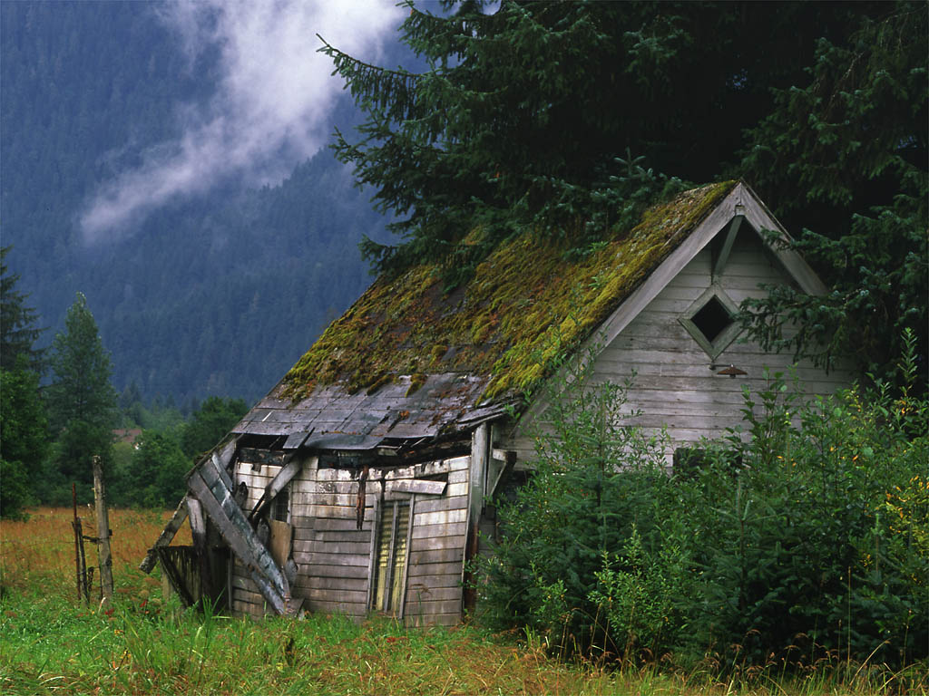  ـ اذكري فـضل الجـيران  عـليـك ؟  ـ مـا واجـبـك تـجـاه الجِيـران ؟  ـ كيف نتعامل مع جـارنا؟  ـ اكتبي ما يملى عليك مما يلي : أمِّـي ـ أهْلاًـ جَاري جَـارُنـا ـ معـهُ ـ دَاخِلَ دَاري ؟ | ################  ـ تسميع الأبيـات لجمـيع التلميذات.  *********

